موضوع الفلسفة شعبة لغات أجنبية بكالوريا 2011
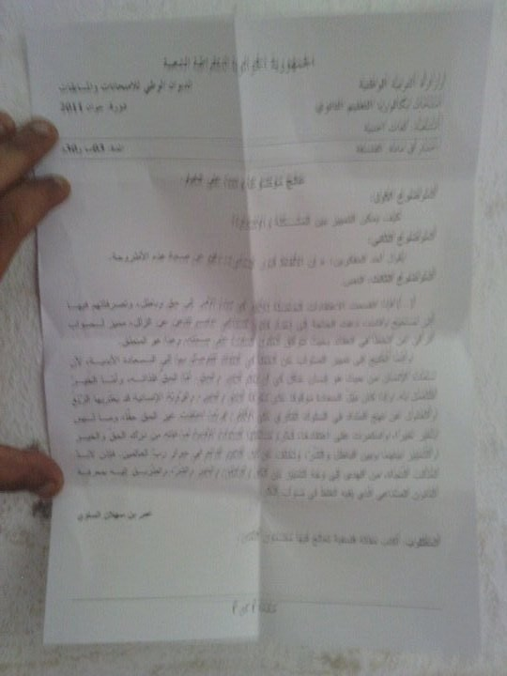
عذرا لرداءة الصورة

